- Scopul lucrarii: srudierea miscarii compuse a rigidului si determinarea momentului de inertie al pendulului Maxwell.

- Aparate si accesorii: set de inele, pendulul Maxwell.

- Formula de lucru:
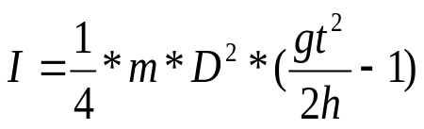

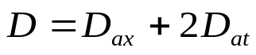 h=0,39 m

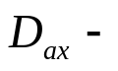diametru axei (0,01 m ); 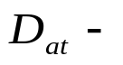 diametru atei ( 0,0005 m);

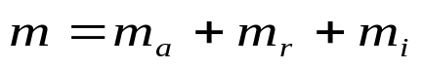

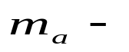masa axei ( 0,033 kg)
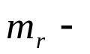 masa rotii ( 0.126 kg )
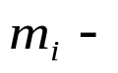 masa inelului ( 0,26 kg )

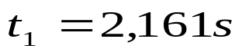; 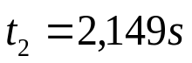 ; 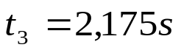;

4.Exemplu de calcul:

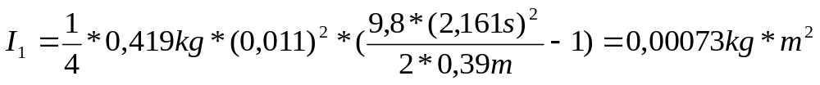

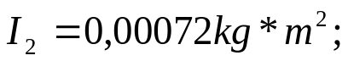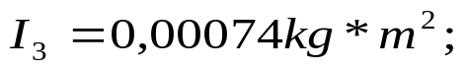

5.Calculul erorilor:

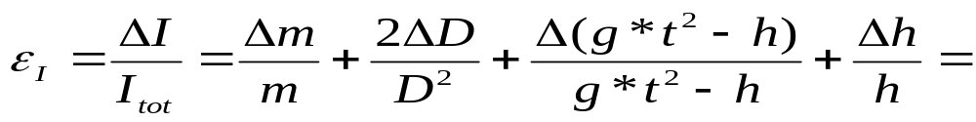

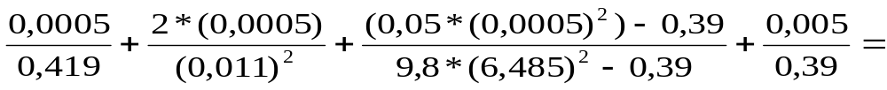
=0,0000827

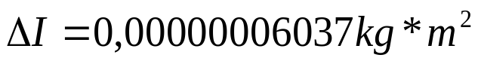

6.Rezultatul final:

7 Concluzia: In urma efectuarii lucrariii de laborator am studiat miscarea compusa a rigidului si am determinat momentul de inertie a pendulului lui Maxwell care este 0,00073kg*m avind de asemenea o eroare delta I de 0,00000006037 kg*m.

